03/21-15
Mit „Sonne-am-Haus.de“ schnell zu qualifizierten Kundenanfragen

Auf der Sonnenseite

Das Web-Portal „Sonne am Haus“ bringt kompetente Fachbetriebe und interessierte Kunden auf direktem Weg zusammen. Verarbeiter profitieren insbesondere von der Erfahrung im Verkauf von Sommergärten, Wintergärten und Terrassendächern, die über das Portal in den vergangenen Jahren aufgebaut wurde. Ab sofort bietet die Website nach einem Relaunch noch bessere Services – und eine moderne Optik.

Der Weg zum Verkauf eines Wintergartens, Sommergartens oder Terrassendachs ist oft langwierig und aufwendig – es gilt zunächst, Kunden zu gewinnen und sie professionell zu beraten. Hier unterstützt das Internet-Portal „Sonne-am-Haus.de“ seit zwölf Jahren Verarbeiter und Händler individuell und bedarfsgerecht. Der Erfolg: Schon mehr als 120 Partnerbetriebe beteiligen sich.

Das Erfolgskonzept „Sonne am Haus“

Die übersichtliche Seite vereint Inspiration, Information und Service und gliedert sich in vier Rubriken:

- Informationen zu Aluminiumprofilsystemen mit inspirierenden Objektbeispielen
- 3D-Konfigurator für die Planung des Traum-Anbaus
- Postleitzahl-Suche
- Integrierter Webauftritt des Fachbetriebs mit Kontaktmöglichkeiten

Verarbeiter und Händler profitieren vor allem vom individuellen Webauftritt auf „Sonne-am-Haus.de“: So fördert die eigene Landing-Page Bekanntheit und Image des Betriebs. Plant ein zukünftiger Bauherr seinen Traum-Winter- oder Sommergarten über den praktischen 3D-Konfigurator, unterstützt ihn das Portal im nächsten Schritt bei der Suche nach dem professionellen Fachbetrieb. Über eine einfache Postleitzahlsuche findet er verschiedene Vorschläge für spezialisierte Handwerker. Damit erhalten Fachbetriebe direkt qualifizierte Anfragen, was wiederum Zeit und Kosten spart. Darüber hinaus steht Partnern in einer Mediadatenbank umfangreiches Material für ein lukratives und komfortables Marketing zur Verfügung. Beste Einkaufsbedingungen, Ansprechpartner zur persönlichen Beratung sowie ein Zugang zu Netzwerk und Brancheninformationen runden das Konzept ab.

Neueste Technologie für maximale Benutzerfreundlichkeit

Mit dem aktuellen Relaunch erhöht TS-Aluminium die Anwenderfreundlichkeit des beliebten Portals. Im modernen Design überzeugt die Website dann nicht nur durch Optik, sondern auch mit neuen technischen Features: Die Darstellung auf mobilen Endgeräten wurde optimiert, die Navigation ist einfach zu steuern, schnelle Ladezeiten führen den Nutzer rasch zum Ziel.
ca. 2.300 Zeichen

Bilder:
[21-15_Relaunch_01]
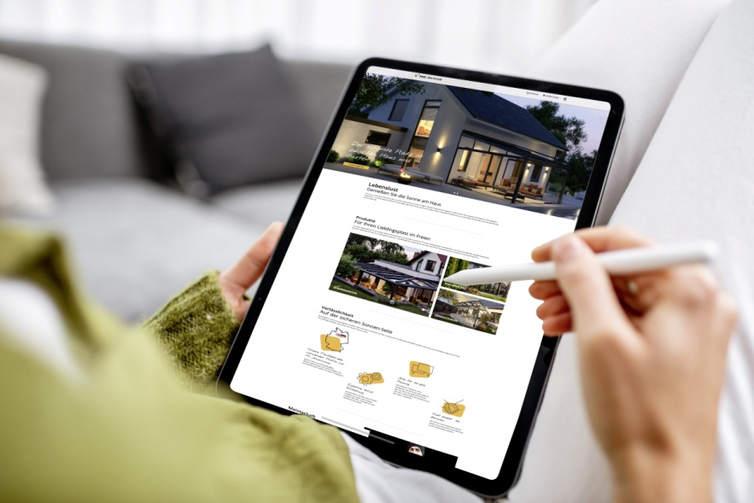
Übersichtlich zeigt die neue Website „Sonne-am-Haus.de“ Terrassendächer, Sommer- und Wintergärten in ihrer Vielfalt – passend für PC, Tablet oder Smartphone.

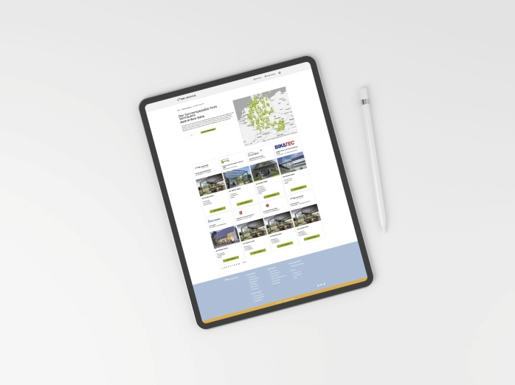
[21-15_Relaunch_02]
Mit wenigen Klicks setzen Bauherren ihren Wohntraum digital und per 3D-Konfigurator um – der nächste Fachbetrieb zur Umsetzung ist nur einen Klick entfernt.

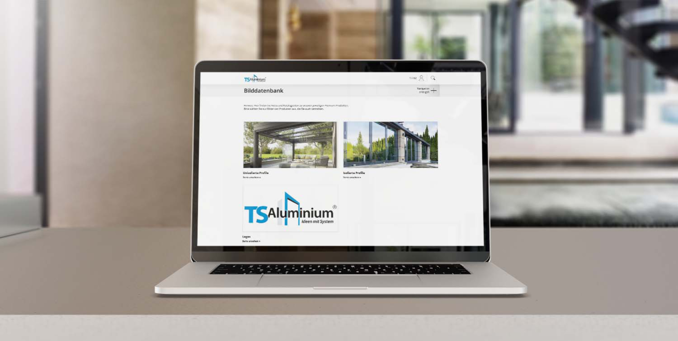[21-15_Mediadatenbank_01]
Eine neue Mediadatenbank unterstützt Handelspartner im Marketing: Umfangreiches Bildmaterial und verständliche Informationen stehen komfortabel zum Download bereit.
Bilder: TS-Aluminium-Profilsysteme GmbH & Co. KG

Rückfragen beantwortet gern
pr neu - gedacht
Karl-Heinz Limpert
Tel.: 05307 / 80093 - 80 / Fax: -69
E-Mail: kh.limpert@pr-neu.de
Abdruck honorarfrei, Belegexemplar erbeten an:
pr neu - gedacht. Braunschweig

Die Nummer Eins unter den Dachprofilsystemen

TS-Aluminium ist der führende Anbieter von hochwertigen Aluminium-Profilsystemen „Made in Germany“. Das Familienunternehmen entwickelt, produziert und liefert maßgeschneiderte Systemlösungen für Wintergärten, Sommergärten und Terrassendächer in Premium-Qualität. Zusätzlich gehören Faltanlagen, Öffnungselemente, Lüftungs- und Steuerungssysteme zum Portfolio des „Hidden Champions“. Gemeinsam mit einem Netz aus Verarbeitern und Fachhändlern setzt TS-Aluminium auch im europäischen Ausland Standards und steht für höchste Qualität und Kundenorientierung. Mit mehr als 40 Jahren Expertise entwickelt der Systemgeber seine Produkte kontinuierlich weiter und bietet umfassende Beratungs- und Serviceleistungen auf Augenhöhe.

Vom Zwei-Mann-Betrieb zum Marktführer in Deutschland: TS-Aluminium beschäftigt an zwei Standorten in Großefehn und Burgstädt über 150 Arbeitnehmer.

